**软考中级知识点总结**

**上午题**

**数据库**

**关系运算**

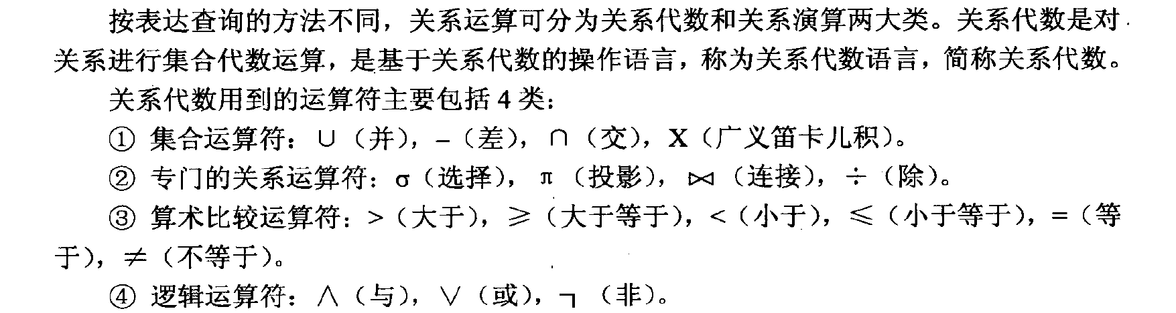

选择：选取符合条件的某些行

投影：选取符合条件的某些列

连接：从笛卡尔积中选取符合连接条件的元组，其中自然连接是在等值连接的情况下再对重复的列进行去重。

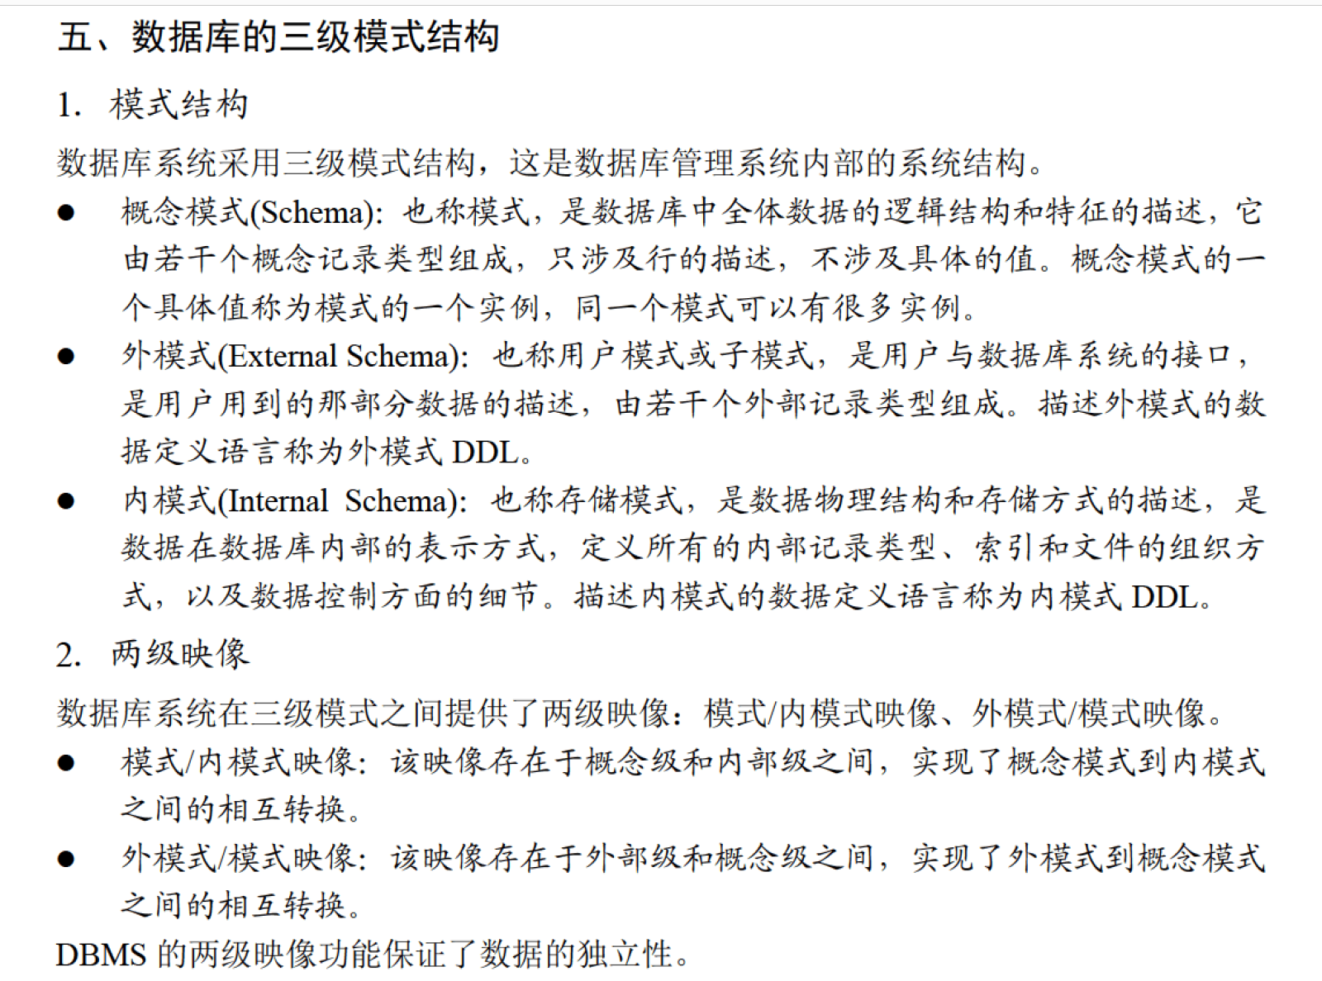

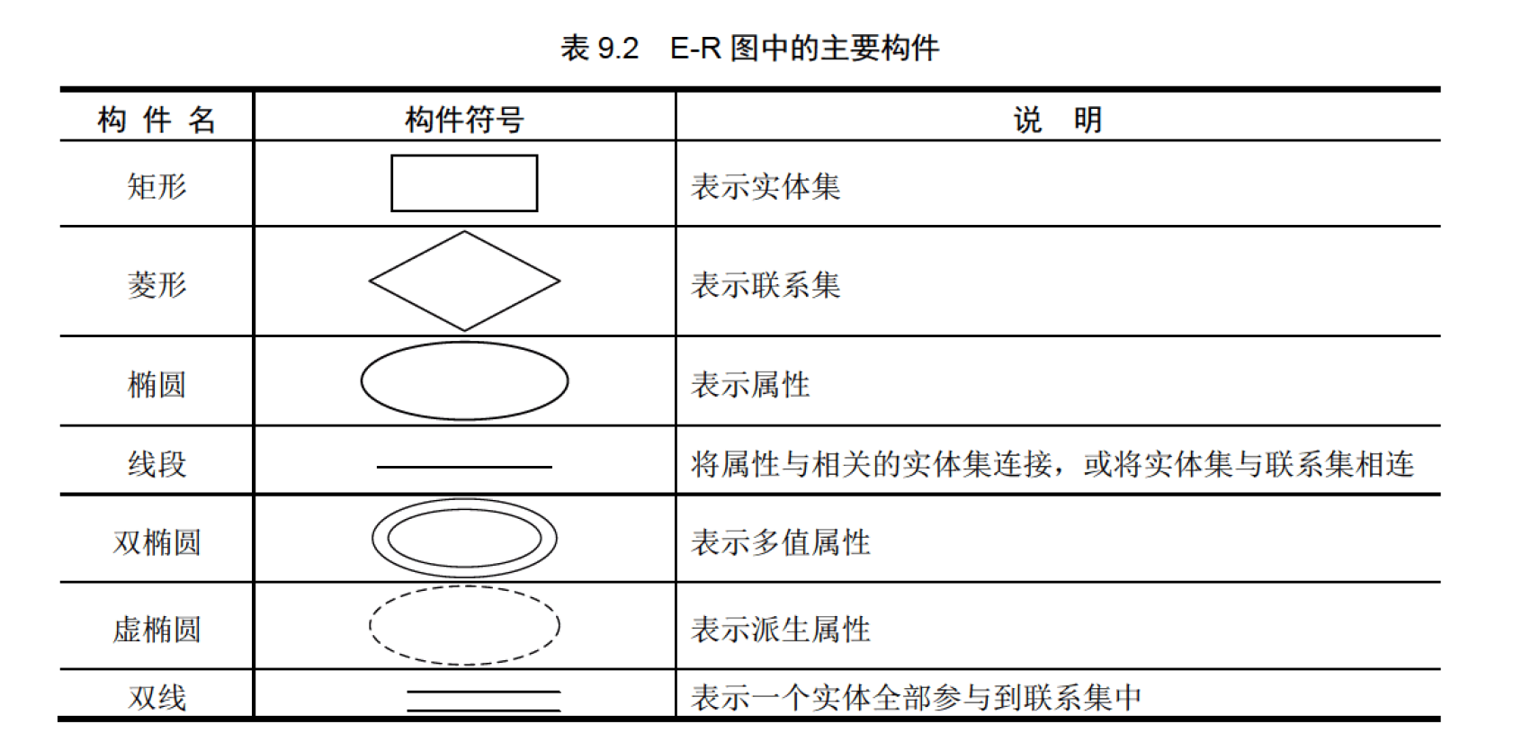

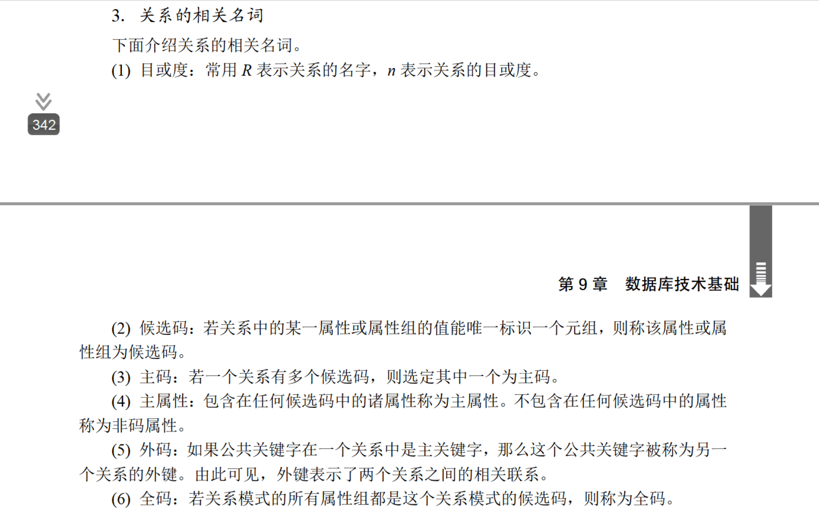

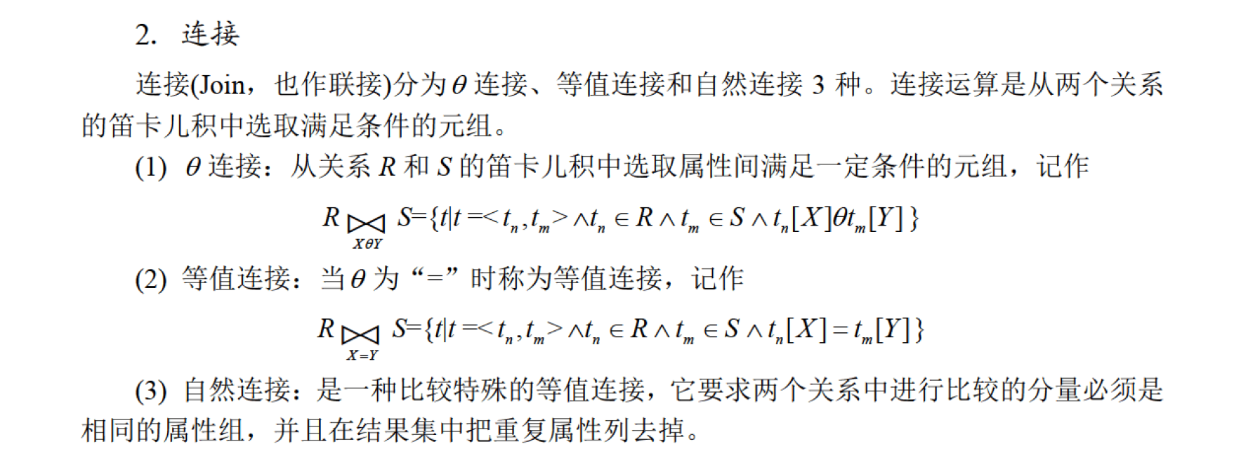

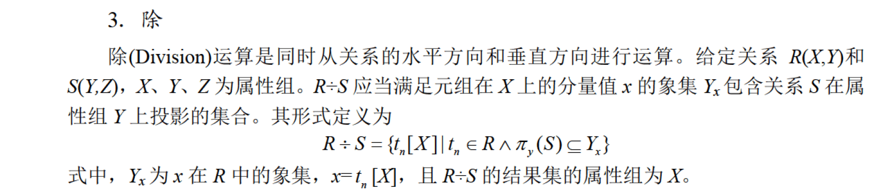

R÷S其实就是判断关系R中X各个值的像集Y是否包含关系S中属性Y的所有值

设有关系R、S 如图所示，求R÷S 的结果  
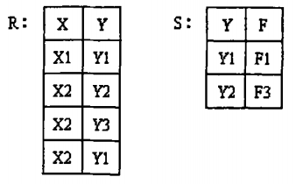

求解步骤过程：  
第一步：找出关系R和关系S中相同的属性，即Y属性。在关系S中对Y做投影（即将Y列取出）；所得结果如下  
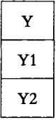

第二步：被除关系R中与S中不相同的属性列是X ，关系R在属性（X）上做取消重复值的投影为{X1，X2}；  
第三步：求关系R中X属性对应的像集Y  
根据关系R的记录，可以得到与X1值有关的记录，如图3所示；与X2有关的记录，如图4所示  
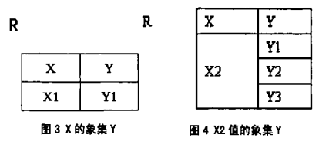

第四步：判断包含关系  
R÷S其实就是判断关系R中X各个值的像集Y是否包含关系S中属性Y的所有值。对比即可发现：  
X1的像集只有Y1，不能包含关系S中属性Y的所有值，所以排除掉X1；  
而X2的像集包含了关系S中属性Y的所有值，所以R÷S的最终结果就是X2  
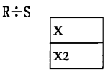

函数依赖：在一个表里面，属性X可以映射到属性Y，也就是说知道了X就能确定Y，称X为决定因素。

完全函数依赖：有一个关系模式S(Sno,Sname,Cno,Grade)，如果我想知道某位学生的某一门课的成绩Grade，那我必须得同时知道他的学号Sno和课程号Cno。但如果我只知道一部分信息，比如他的Sno或者Cno可以吗？答案是不行的！此时称Y[Grade]完全依赖于X[Sno,Cno]。

部分函数依赖：如果我想知道某位学生的姓名Sname，那我知道他的学号Sno就可以了。也就是说Y[Sname]只函数依赖于X[Sno,Cno]中的子集x[Sno]，此时称Y部分函数依赖于X。

传递函数依赖：有一个关系模式S(Sno,Sdept,Mname)，如果我知道了一个学生的学号Sno，那我就能知道他所在的系Sdept。如果我知道了某一个系Sdept，那么我就能知道这个系的系主任的姓名Mname。也就是说，我知道了一个学生的学号Sno，其实我就知道了他所在系的系主任的姓名Mname。但这个过程中，他们是不存在直接函数依赖的，我需要通过系名称Sdept作为一个桥梁去把二者联系起来的。

第一范式(1NF)：关系模式S中的所有属性都是不可再分的基本数据项

第二范式(2NF)：在第一范式的基础上，消除了非主属性对码的部分函数依赖

关系模式S(Sno,Cno,Sname,Grade)，很明显，属性Sname部分依赖于码[Sno,Cno]，也就是说关系模式S不符合第二范式。为了满足第二范式，可以把它拆成两个关系模式：

S1(Sno,Sname);S2(Sno,Cno,Grade)

第三范式(3NF):在第二范式的基础上，进一步消除了非主属性对码的传递函数依赖

关系模式S(Sno,Sname,Sdept,Mname)（其中，属性Sdept表示学生所在的系，属性Mname表示系主任的姓名）很明显，属性Mname传递依赖于码[Sno]，也就是说关系模式S不符合第三范式。为了满足第三范式，可以把它拆成两个关系模式：

S1(Sno,Sname,Sdept);S2(Sdept,Mname)

BC范式(BCNF):在第三范式的基础上，进一步消除了**主属性**对码的部分函数依赖和传递函数依赖。注意：是“主属性”对码的部分函数依赖和传递函数依赖

**下午题**

数据模型优化

